¿Cómo pronunciar igual que un Francés?

y

Mis 8 mejores consejos para aprender francés con más eficiencia

prof-chopin.com

Prof Chopin

Introducción
Dicen que aprender francés es difícil. No estoy de acuerdo del todo. El idioma francés posee una cierta cantidad de complexidades, es cierto, pero no más que el español o el italiano. Se necesita tiempo para entender y manejar sus tonos y sutilidades, para aprender las reglas y excepciones.
¿Pero tú de verdad quisieras aprender un idioma en 3 segundos como Neo aprende kung-fu en Matrix? ¿Y qué tal del gusto del esfuerzo? ¿De la sensación de avanzar cada día un poco más? ¿De la alegría de descubrir? ¿Del orgullo de lograrlo a pesar de las dificultades?
No, la verdadera pregunta que hay que hacerse es “¿para quién es difícil?”. ¿Cuál es tu idioma materno? ¿Cuál es tu nivel de estudio? ¿Hablas otros idiomas? Y, más importante aún, ¿Tienes unas buenas técnicas de aprendizaje?
Durante mis años de aprendizaje (hablo ahora 3 idiomas extranjeros con un nivel B2-C2 – inglés, español y ruso) – y tengo bases de sueco) y de enseñanza de idiomas (soy graduado del DAEFLE con felicitaciones del jurado y soy profesor de francés para extranjeros desde hace 9 años en Colombia), logré identificar varias técnicas para ser más eficiente en la asimilación de una nueva lengua. Y te propongo compartir contigo 8 de ellas a continuación.
Es una falla de las escuelas modernas, no enseñan a aprender. Aquí te ofrezco la oportunidad de ser más eficiente en tu aprendizaje del francés.
Actitud, técnicas de memorización, conocerás mis mejores secretos de profesor y alumno apasionado por los idiomas en general y por el francés en particular.
Pero primero, te explicaré como puedes pronunciar como un Francés y cual es mi pedagogía en el blog.
Así que sígueme hacia los secretos del saber y también en https://prof-chopin.com/
Prof Chopin

Plan

¿Cómo pronunciar igual que un Francés?

Mi metodología

¿Cómo pronunciar los sonidos diferentes?

Mis 8 mejores consejos para aprender francés con más eficiencia

Un trabajo sobre sí mismo

Sé dispuesto a volver a ser un bebé

¡Sé paciente y comete errores!

¡Baja la velocidad!

Las buenas costumbres

Aprende siempre un nombre con su artículo

Aprende siempre un verbo con su(s) estructura(s)

Mantén un contacto permanente con el francés

Traduce interiormente lo que acabas de decir y pronúncialo

Piensa en 3 tiempos

Conclusión

¿Cómo pronunciar igual que un Francés?

Mi metodología
La ortografía del francés es estúpidamente complicada. Es un hecho. Al contrario de muchos idiomas (como el alemán, el turco, el ruso...y el español), el francés no se escribe como se pronuncia. Muchas letras mudas, muchas asociaciones de letras para un sonido (o 2 sonidos diferentes), letras que se pronuncian a veces de una manera, a veces de otra etc. ¡En resumen, es una locura!
¿Pero por qué es tan difícil?
Simplemente porque la ortografía francesa fue creada PARA ser difícil, para "distinguir a la gente de Letras de los ignorantes y de las simples mujeres" (citación de Eudes de Mézeray, académico, 1673). Se trataba claramente para la élite de sobresalir del pueblo a través del conocimiento de las reglas ortográficas, haciéndolas tan complicadas que el pueblo no podría apropiárselas nunca.
¿Cuál es la solución que yo propongo para hablar igual que un Francés?
Vamos a disociar el aprendizaje. Como los niños, primero aprenderás a "hablar igual que un Francés". Usando sólo mi alfabeto fonético, aprenderás a pronunciar cada sonido de manera correcta y adquirirás una buena entonación sin ser perturbado por la ortografía loca del francés.
Luego, y solamente luego, aprenderás a "escribir igual que un Francés".
Así que, en este blog, todo será escrito con mi alfabeto fonético.

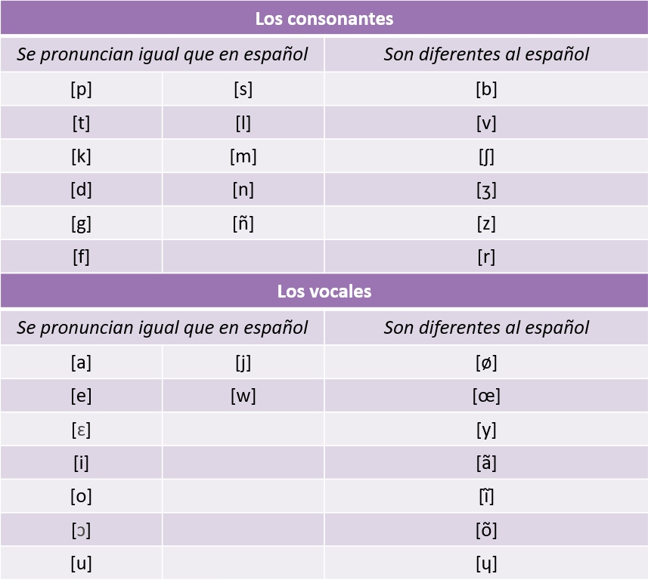
Digo "mi" alfabeto fonético porque lo simplifiqué y lo adapté a un público de habla española

¿Cómo pronunciar los sonidos diferentes?
Primero, aclararé la pronunciación de los sonidos idénticos al español. Bueno, para los consonantes [p, t, k, d, g, f, s, l, m, n, ñ] no hay dificultad; y para los vocales [a, e, i, o, u] tampoco.
Los otros vocales necesitan una explicación:
[ɛ]: se pronuncia como “el, es, miel” (para obtener el sonido, pronuncias [e] abriendo la boca)
[ɔ]: se pronuncia como “sol, deporte, balcón” (para obtener el sonido, pronuncias [o] abriendo la boca)
[j]: se pronuncia como “avión, radio, consecuencia” (básicamente, es un [i] más corto)
[w]: se pronuncia como “agua, huevo, huelga” (básicamente, es un [u] más corto)

Todos los otros sonidos se pronuncian de manera diferente al español (aunque te pueda parecer que no). Aquí te detallo cada uno con su pronunciación, una descripción para ayudarte a pronunciar y ejemplos de palabras que puedes escuchar.
Sonido | Escúchalo | Descripción | Ejemplo 1 | Ejemplo 2 | Ejemplo 3
[b] |  | más duro que el [b] español  no se puede prorrogar | [ba] (bajo) | [bõbõ] (confite) | [abɛj] (abeja)
[v] |  | más suave que el [b] español  se puede prorrogar | [va] (va) | [vy] (visto) | [vĩ] (20 o vino)
[ʃ] |  | como “she” en inglés  se puede prorrogar | [ʃa] (gato) | [ʃãte] (cantar) | [ʃɛrʃe] (buscar)
[ʒ] |  | más suave que [ʃ]  las cuerdas vocales vibran | [ʒe] (tengo) | [ʒødi] (jueves) | [naʒe] (nadar)
[z] |  | como [s] pero las cuerdas vocales vibran | [gaz] (gas) | [mezõ] (casa) | [zoo] (zoológico)
[r] |  | algo que frota en la garganta  la lengua no participa | [ra] (rata) | [dɔrmir] (dormir) | [rir] (reír)
[ø] |  | como [e] con los labios como para decir [o] | [ʃøvø] (pelo) | [dø] (2) | [ʒø] (yo)
[œ] |  | como [ø] pero abriendo la boca | [ʒœn] (joven) | [nœf] (9) | [flœr] (flor)
[y] |  | como [i] con los labios como para decir [o] | [ty] (tú) | [pĩtyr] (pintura) | [vy] (visto)
[ã] |  | como [a] pero el aire sale por la nariz (nasal) | [ãʒ] (ángel) | [ãfã] (niño) | [blã] (blanco)
[ĩ] |  | como [i] pero el aire sale por la nariz (nasal) | [sĩ] (santo) | [vĩ] (20 o vino) | [matĩ] (la mañana)
[õ] |  | como [o] pero el aire sale por la nariz (nasal) | [bõbõ] (confite) | [kartõ] (cartón) | [mezõ] (casa)
[ɥ] |  | básicamente, es un [y] más corto | [pɥi] (poso) | [egɥij] (aguja) | [frɥi] (fruta)
Como puedes constatar, a parte del sonido [r], son los vocales los que son más difíciles de pronunciar en francés. Así que déjame darte otra tabla para ayudarte un poco más. La primera línea describe la forma de tu boca al pronunciare estos sonidos (sonriendo, besando, abriendo la boca) o la velocidad de pronunciación (rápido).
Sonriendo | Besando | Abriendo la boca | ¡Rápido!
 |  | [a] - [ã]
[e] |  | [ɛ]
 | [ø] | [œ]
[i] - [ĩ] |  |  | [j]
 | [o] - [õ] | [ɔ]
 | [u] |  | [w]
 | [y] |  | [ɥ]
Espero que eso te ayude a tener una mejor pronunciación. No te preocupes si no logras pronunciar cada sonido ya. Este trabajo necesita tiempo y dedicación. Lo más importante es ser consciente que todos los sonidos se tienen que pronunciar de manera diferente para evitar la confusión.
Recuerda que en mi blog sólo voy a utilizar mi alfabeto fonético para que la ortografía sin sentido del francés no vaya a influir en tu pronunciación.

Mis 8 mejores consejos para aprender francés con más eficiencia

Un trabajo sobre sí mismo

Sé dispuesto a volver a ser un bebé
Es la primera cosa que me dijo mi profesor de ruso favorito en la universidad de Caen (en Francia), Boris Czerny: “Aprender un idioma, es aceptar de renacer”. Eso me alteró profundamente.
¡Es tan cierto! Un bebé no entiende nada de lo que está pasando, no entiende lo que le dicen, no sabe hablar y aún menos leer o escribir. Y, a pesar de todo, tiene que comunicar, desarrollar estrategias para entender y hacerse entender. Para eso él utiliza recursos increíbles: gestos, mímicas, sonidos, emociones e intenciones. Luego aprenderá a emitir sonidos, a combinarlos en secuencias que tienen sentido. Él desarrolla su lenguaje copiando el modelo propuesto en su alrededor. Realiza un trabajo excepcional de asociación entre sentidos y sonidos, y lo hace mucho antes de empezar el lenguaje escrito.
Y es precisamente este reto que pone problema a muchas personas que, ahora adultas, se rehúsan a volver en esta posición. Ellas soportan mal la frustración de no entender, de no poder expresarse. Se volvieron tan dependientes del lenguaje que perdieron todas las estrategias del bebé.
Si tú quieres aprender un idioma, tienes que aceptar volver a retomar esta posición de debilidad, de vulnerabilidad, sentarte en la sillita del bebé, escuchar y reproducir el modelo, utilizar todas las estrategias para realizar una acción, para obtener lo que quieres.

¡Sé paciente y comete errores!
Para continuar con la comparación con el bebé y el niño, ellos deben confrontarse a la frustración, ser pacientes. Están en un proceso de aprendizaje. Entonces hay cosas que todavía no saben entender o decir. Es normal.
No te desesperes sobre lo que no sabes decir. ¡Al contrario, felicítate sobre todo lo que ya conoces!
¡Y, más importante, no le tengas miedo a los errores! El error hace parte integral del aprendizaje. Siempre se lo digo a mis estudiantes: “Si no cometieran errores, no estarían aquí”. ¡Así que dale, con todo! ¡Vence al miedo! Cualquier nivel que tengas ahora, tú ya hablas francés mejor que el 99% de los habitantes de tu país o del mundo no-francófono.

¡Baja la velocidad!
Algunos estudiantes piensan que, para hablar bien francés, hay que hablar lo más rápido posible. No se puede razonar así. Es verdad que nosotros hablamos rápido, pero pronunciamos bien cada sonido (ver el detalle en la primera parte). Aprende primero a pronunciar bien cada sonido ([y], nasales, [r] etc.), luego podrás acelerar, pero hacerlo al revés es totalmente contra productivo.
Entonces baja la velocidad, baja el ritmo, toma el tiempo de articular (hasta exagerando), haz mímicas (la sonrisa de [i], el beso de [y] etc.). Adquirirás una mejor pronunciación de cada sonido individualmente. Solamente luego trabajarás en la velocidad y la prosodia.

Las buenas costumbres
Como lo pudiste constatar, los consejos 1, 2 y 3 aplican para el aprendizaje de idiomas en general. Sin embargo, son importantes para preparar el caso particular del aprendizaje del francés.
¿Entonces cómo aprender francés más eficientemente?

Aprende siempre un nombre con su artículo
Hay idiomas que no tienen géneros (el inglés). Hay idiomas en las cuales es más fácil decir si un nombre es masculino o femenino (el español, el ruso). Y hay idiomas en las cuales es casi-imposible afirmarlo del todo. El francés está en esa categoría. Y, por supuesto, muchas cosas dependen de tu capacidad para determinar con precisión este asunto del género (adjetivos, pronombres…).
La primera solución es de aprender de manera sistemática un nombre son su artículo (ĩ / yn). Por ejemplo, si quieres aprender una lista de vocabulario de la casa, aprende así:
ĩ kanape | sofá | yn tabl | mesa
ĩ fotœj | sillón | yn ʃɛz | silla
ĩ televisœr | televisor | yn mezõ | casa
ĩ mœbl | mueble | yn armwar | armario
ĩ li | cama | yn bibliotɛk | biblioteca
La segunda opción es utilizar la imaginería mental. Es más fácil memorizar una imagen que una palabra. Así que te vas a representar la imagen de la palabra con un filtro Instagram azul (masculino) o rosado (femenino). Por ejemplo:
mulĩ

Aprende siempre un verbo con su(s) estructura(s)
Esa estrategia la adquirí aprendiendo ruso. De hecho, siendo un idioma con declinaciones, es obligatorio conocer la estructura de un verbo, sin lo cual es imposible usarlo correctamente en una frase.
Aprendiendo un verbo con todas sus estructuras posibles, no solamente hablarás mejor sino que también enriquecerás tu sintaxis. Por ejemplo, en vez de aprender el verbo “ʒue” (jugar) sólo, aprende:
- ʒue dø + instrumento musical
- ʒue a + deporte o juego
- ʒue ĩ rol (actuar)
- ʒue avɛk kɛlkĩ (jugar con alguien)
- Etc.

Mantén un contacto permanente con el francés
Yo pido a todos mis estudiantes que hagan una actividad extra para su francés cada fin de semana. La idea es que hagan algo que les guste, pero en francés. Que sea ver una película o un video, escuchar música, jugar videojuegos, leer el periódico, el objetivo es de mantener un contacto con el idioma a través de una actividad que les procura placer.
Además, ya deberías haber puesto tu celular, tu computador, tu consola de videojuegos en francés. Si todavía no lo has hecho, hazlo ya y practica constantemente. Será difícil al principio, pero a lo largo verás los resultados. ¿Qué miras más que tu celular o tu computador?

Traduce interiormente lo que acabas de decir y pronúncialo…
Otra buena costumbre que adquirí aprendiendo idiomas es la siguiente. Varias veces al día, cuando acababa de decir algo en francés, intentaba traducirlo en inglés, ruso, español, sueco… y lo pronunciaba en voz alta.
Eso tiene muchas ventajas:
- Poner en práctica el vocabulario y las expresiones en contexto real (¡acababa de pronunciar la frase!)
- Practicar la gramática y la sintaxis, y obligarme a buscar soluciones como paráfrasis.
- Mejorar la pronunciación, la prosodia para tener un acento más natural y más fluido.
- Almacenar en mi memoria frases hechas con su pronunciación.

…pero no te aferres sistemáticamente a tu idioma materno
Para aprender un idioma extranjero, tienes que aprender, a partir de cierto nivel, a dejar a un lado tu idioma materno. Y más el otro idioma es cercano al tuyo, más es difícil.
Hay que aceptar que el otro idioma no funciona como el tuyo. Me di cuenta de eso aprendiendo ruso. Había cosas que yo tenía que aceptar sin buscar una traducción o un equivalente en francés. ¡Es así y ya! Ellos tienen otra visión del mundo y utilizan el idioma de manera diferente para transcribirlo. ¡Ponte en su lugar, olvida poco a poco tu idioma materno y serás mejor!

Piensa en 3 tiempos
Este consejo es el más valioso de todos. Es mi estrategia de maestro Jedi que estoy a punto de revelarte. Me permitió hablar fluido varios idiomas. Y te lo compartiré ya. Demanda muchos esfuerzos y mucha disciplina, pero permite progresar mucho más rápido.

Antes de empezar a hablar, vas a activar el siguiente proceso:

La capacidad para autocorregirse es esencial para mejorarse. Eso tiene que volverse automático. ¿Sabías que, si logras autocorregirte inmediatamente en un examen (por ejemplo el DELF), el examinador tendrá que valorarlo olvidando el primer error?
Funciona también al nivel de un discurso, una participación en una conversación. Imagina que tienes que entrar en una panadería en Francia:

¡Por supuesto, cuando hayas salido de la panadería, no vas a volver a entrar para corregir tus errores con la vendedora! Ese autoanálisis te permitirá tomar conciencia de los errores, pero también de lo que hiciste bien (!) para corregir los errores y repetir lo bueno. Es verdad que esa reflexión, como todas las técnicas, toman tiempo al principio, pero más avanzarás, más será eficiente y rápido para ti. De todo modo, ella te puede evitar fosilizar errores como muchas personas.

Conclusión
Aprender un idioma, es volverse otra persona, una mejor versión de sí mismo. ¿Eso no merece algunos esfuerzos?
La dificultad y la complexidad hacen parte del encanto de cualquier idioma (es una de las explicaciones del fracaso del “idioma universal”: el esperanto). Al final de todo mirarás con orgullo los obstáculos, igual que un alpinista se voltea orgullosamente para mirar el camino peligroso que acaba de culminar. ¿Crees que estaría tan orgulloso si hubiera subido una lomita bajita sin obstáculos?
¿Cuál es su secreto?
A menudo, durante todo el ascenso, se voltea, se felicita por el camino recorrido, y se pregunta: “¿Estaría yo orgulloso si abandonara ahora?” y sigue su esfuerzo hacia su meta.
¡Tú también, mira frecuentemente el camino recorrido desde el primer día que ni siquiera sabía decir [bõʒur] y felicítate! ¡Recompénsate! ¡Celebra tus éxitos! ¡Estás volviéndote una mejor versión de ti mismo!
Luego mira hacia el futuro y pregúntate: “¿Estaría yo orgulloso si dejara de aprender francés ahora? ¿Alcancé mi objetivo?” Si la respuesta es negativa, sigue tu ascenso por el camino hacia el éxito.

A bjĩto, ʃɛr elɛv !
Prɔf ʃopĩ

Prof-Chopin.com
Sígueme también en Instagram y Facebook

